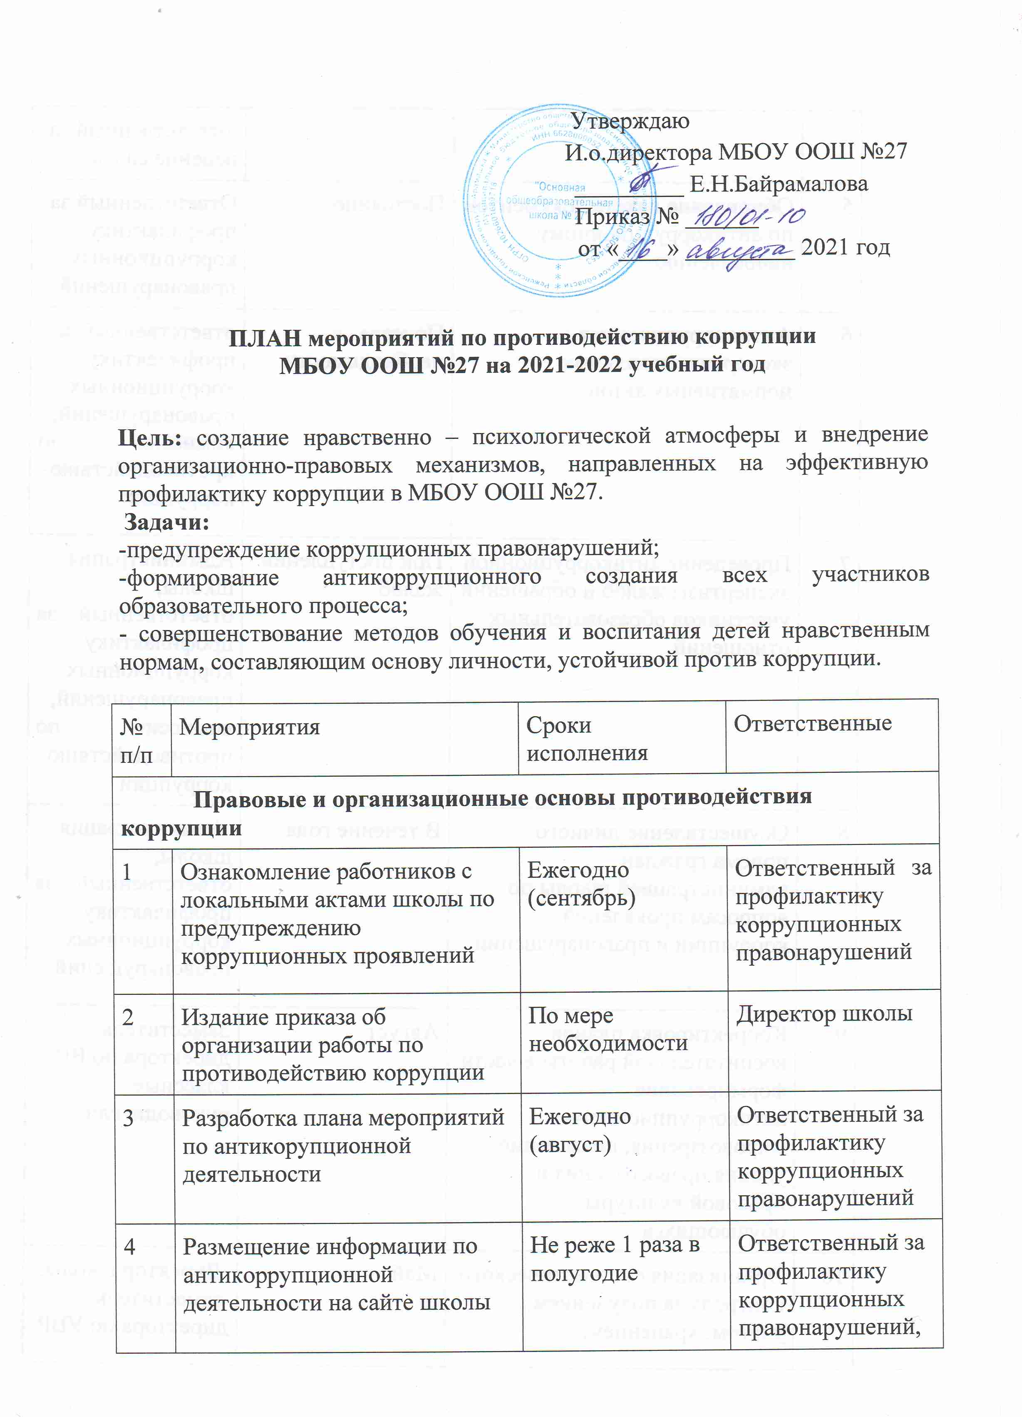

 |  |  | ответственный за ведение сайта
5 | Обновление пакета документов по антикоррупционному направлению | Постоянно | Ответственный за профилактику коррупционных правонарушений
6 | Антикоррупционная экспертиза локальных нормативных актов | По мере необходимости | ответственный за профилактику коррупционных правонарушений,  комиссия по противодействию коррупции
7 | Проведение антикорруционной экспертизы жалоб и обращений участников образовательных отношений | При поступлении жалоб | Администрация школы,  ответственный за профилактику коррупционных правонарушений,  комиссия по противодействию коррупции
8 | Осуществление личного приема граждан администрацией школы по вопросам проявлений коррупции и правонарушений | В течение года | Администрация школы,  ответственный за профилактику коррупционных правонарушений
9 | Корректировка планов воспитательной работы в части формирования антикоррупционного мировоззрения, повышение уровня правосознания и правовой культуры обучающихся | Август | Заместитель директора по ВР,  классные руководители
10 | Организация систематического контроля за получением, учетом, хранением, заполнением и порядком выдачи документов об окончании обучения | Май | Директор школы,  заместитель директора по УВР.
11 | Информирование граждан об их правах на получение образования | В течение года | Администрация школы,  классные руководители
12 | Недопущением фактов неправомерного взимания денежных средств с родителей (законных представителей) | В течение года | Администрация школы,  ответственный за профилактику коррупционных правонарушений
13 | Обеспечение соблюдений правил приема, перевода и отчисления, обучающихся из школы | В течение года | Администрация школы
14 | Усиление персональной ответственности работников школы за неправомерное принятие решения в рамках своих полномочий | В течение года | Директор школы
15 | Рассмотрение вопросов исполнения законодательства о борьбе с коррупцией на совещаниях при директоре, педагогических советах | В течение года | Ответственный за профилактику коррупционных правонарушений
16 | Привлечение к дисциплинарной ответственности работников школы, не принимающих должных мер по обеспечению исполнения антикоррупционного законодательства | По факту | Директор школы
17 | Прием граждан по вопросам проявления коррупции | Постоянно | Администрация школы, ответственный за профилактику коррупционных правонарушений
18 | Анализ работы по противодействию коррупции | Июнь | Ответственный за профилактику коррупционных правонарушений
Антикоррупционное просвещение
19 | Формирование у обучающихся антикоррупционного мировоззрения, повышение уровня правосознания и правовой культуры. | В течение года | Педагогические работники
20 | Ознакомление обучающихся со статьями УК РФ о наказании за коррупционную деятельность | В течение года | Педагогические работники
21 | Проведение серии классных часов по теме антикоррупционной направленности | Сентябрь – май | Классные руководители
22 | Организация и проведение мероприятий к Международному дню борьбы с коррупцией:  — проведение классных часов на тему: «Что такое коррупция и как с ней бороться», «Коррупции нет». | декабрь | Ответственный за профилактику коррупционных нарушений,  классные руководители
Работа с родителями
23 | Родительские собрания по темам формирования антикоррупционного мировоззрения обучающихся | В течение года | Классные руководители
24 | Привлечение родительской общественности для участия в работе жюри школьных конкурсов | По мере проведения мероприятий | Родительский комитет
25 | Проведение опроса среди родителей по теме: «Удовлетворенность родителей качеством образовательных услуг» | Май 2021 года | Заместитель директора по УВР,  классные руководители
26 | Рассмотрение в соответствии с действующим законодательством обращений граждан, содержащих сведения о коррупции по вопросам, находящимся в ведении учреждения | По мере поступления | Директор школы
Контроль за распределением и расходованием бюджетных средств
27 | Обеспечение и своевременное исполнение требований к финансовой отчетности | Постоянно | Директор школы
28 | Целевое использование бюджетных и внебюджетных средств | Постоянно | Директор школы

